Curriculum

**Jesús Lucatero Rivera**

**Director de Organización Ciudadana**

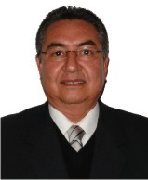

|  |  |
| --- | --- |
| **Nivel máximo de estudios** | Licenciatura en Economía |
|  |  |
| **Áreas de conocimiento** | Trabajo Profesional en la Administraciòn |
|  |  |
| **Experiencia laboral** |  |
|  |  |
| Periodo | de octubre/2015 a actual |
| Institución | Delegación Álvaro Obregón |
| Cargo | Director de Organización Ciudadana |
|  |  |
| Periodo | de marzo/2011 a enero/2015 |
| Institución | Gobierno del D.F. |
| Cargo | Director General de la Coordinaciòn de los Centros de Transferencia Modal del D.F. |
|  |  |
| Periodo | de /2006 a /2009 |
| Institución | Delegación Álvaro Obregón |
| Cargo | Director General Jurìdico |